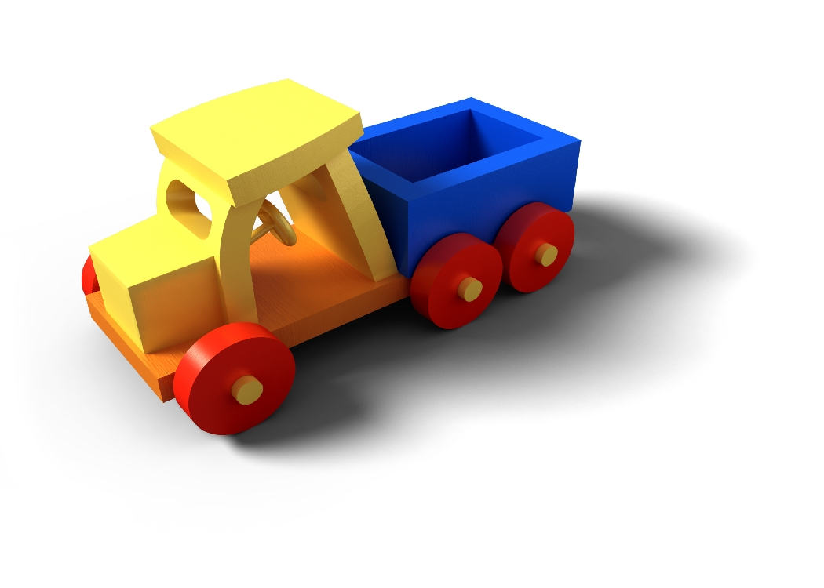


pre školský rok 2018/2019

V súlade s § 59 zákona č. 245/2008 Z. z. o výchove a vzdelávaní (školský zákon) a o doplnení niektorých zákonov v znení neskorších predpisov a § 3 vyhlášky č. 306/2008 Z. z. o materskej škole v znení neskorších predpisov Vám oznamujeme, že

zápis detí do Materskej školy a zápis do Športovej materskej školy
pri Základnej škole s materskou školou, Dolný Smokovec 21, Vysoké Tatry
sa uskutoční v termíne:
od 05.03. 2018 do 04.04.2018
Pri zápise zákonný zástupca dieťaťa povinne predloží:

• žiadosť o prijatie do materskej školy (poskytne riaditeľstvo MŠ, alebo z internetovej stránky
www.zsdsmokovec.edupage.org , kde je zverejnené v časti materská škola, má 2 strany),

• potvrdenie o zdravotnom stave dieťaťa (druhá strana žiadosti o prijatie do MŠ),
• kópiu rodného listu dieťaťa a občiansky preukaz zákonného zástupcu,
• čestné vyhlásenie (taktiež zverejnené na stránke školy).

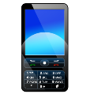
Do bežných tried alebo do špeciálnych tried v materských školách možno prihlásiť i postihnuté deti (ľahko mentálne, zmyslovo alebo telesne postihnuté, s narušenou komunikačnou schopnosťou a poruchami správania). V tomto prípade je nutné k prihláške priložiť i písomné vyjadrenie špeciálneho pedagóga, psychológa alebo praktického lekára s odporučením na integráciu dieťaťa. Prioritnými kritériami pre prijatie dieťaťa do materskej školy sú deti s odloženou povinnou školskou dochádzkou, 5-6 ročné deti, ktoré majú v nasledujúcom školskom roku plniť povinnú školskú dochádzku, s trvalým bydliskom v meste, deti 3-ročné a staršie, súrodenci už prijatých detí a deti mladšie ako 3 roky do naplnenia kapacity MŠ. Písomné rozhodnutie o prijatí alebo neprijatí dieťaťa do materskej školy, v súlade s právnymi predpismi oznámi riaditeľ predškolského zariadenia zákonnému zástupcovi dieťaťa najneskôr do 30. apríla 2018. O prijatí do športovej materskej školy priebežne do 30.07.2018. O prijatí postihnutého dieťaťa riaditeľ materskej školy rozhodne na základe prehodnotenia podmienok materskej školy s prihliadnutím na charakter postihnutia dieťaťa a po prerokovaní so zriaďovateľom.
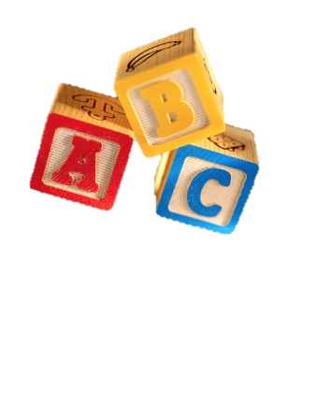
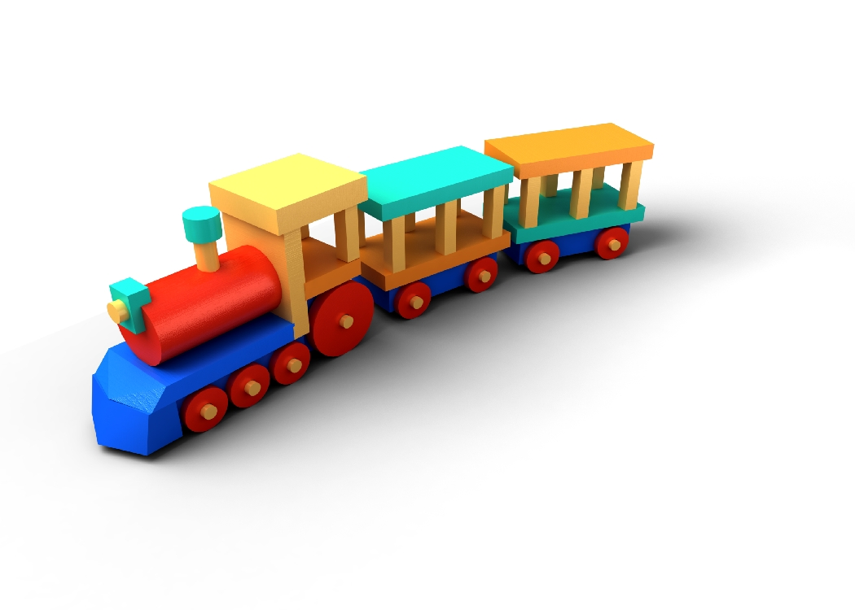
Bližšie informácie k zápisu podáme rodičom aj na +421 901 717 068 052/442 25 95.
zsdsmokovec@gmail.com www.zsdsmokovec.edupage.org
Mgr. Ondrej Balogh
riaditeľ školy

